Техническое задание

№ | Требования Заказчика |  |  | Предложение Поставщика
 | Наименование и технические спецификации | Фото | Адрес поставки | Кол-во | Предлагаемая техническая спецификация и фото | Цена за ед. | Общая стоимость
1. | Стремянка металлическая  Материал: стальные профильные трубы 30х15мм  • надежная металлическая конструкция  • высокая удобная дуга безопасности со встроенным лотком для инвентаря и отделением для инструментов  • широкая безопасная площадка со встроенными вставками противоскольжения и рифленой поверхностью  • 8 широких металлических ступеней, обеспечат удобство и безопасность подъема и спуска  • страховочная лента  • максимальная нагрузка до 120 кг  Габаритные размеры:  • в раскрытом виде (ДхШхВ): 520х1300х2200мм  • в сложенном виде (ДхШхВ): 520х110х2420мм  • высота до рабочей платформы: 1720мм  • рабочая высота (рост человека с вытянутой рукой 220см): 392см  • ширина ступени: 65мм  Вес: 11кг | 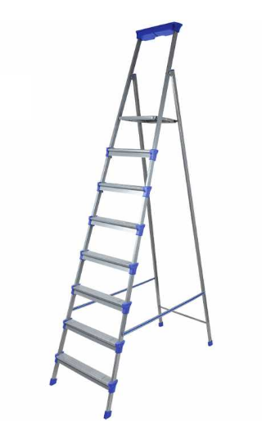 | г. Токтогул, ул. А.Суеркулова 34/3 | 1 шт.
 | ИТОГО:
При оценке заявок необходимо предоставить образец для проверки на соответствие требованиям Технического задания

